

**Отбасы және балалар саласында көрсетілетін мемлекеттік қызметтер регламенттерін бекіту туралы**

***Күшін жойған***

Қарағанды облысының әкімдігінің 2015 жылғы 23 маусымдағы № 34/16 қаулысы. Қарағанды облысының Әділет департаментінде 2015 жылғы 30 шілдеде № 3357 болып тіркелді. Күші жойылды - Қарағанды облысы әкімдігінің 2018 жылғы 3 мамырдағы № 20/02 қаулысымен

      Ескерту. Күші жойылды - Қарағанды облысы әкімдігінің 03.05.2018 № 20/02 (алғашқы ресми жарияланған күннен кейін күнтізбелік он күн өткен соң қолданысқа енгізіледі) қаулысымен.

      Қазақстан Республикасының 2013 жылғы 15 сәуірдегі "Мемлекеттік көрсетілетін қызметтер туралы" Заңына, Қазақстан Республикасы Білім және ғылым министрінің 2015 жылғы 13 сәуірдегі № 198 "Отбасы және балалар саласында көрсетілетін мемлекеттік қызметтер стандарттарын бекіту туралы" бұйрығына сәйкес (нормативтік құқықтық актілерді мемлекеттік тіркеу Тізілімінде №11184 болып тіркелген), Қарағанды облысының әкімдігі **ҚАУЛЫ ЕТЕДІ:**

      1. Қоса берілген:

      1) "Шалғайдағы ауылдық елді мекендерде тұратын балаларды жалпы білім беру ұйымдарына және кейін үйлеріне тегін тасымалдауды ұсыну" мемлекеттік көрсетілетін қызмет регламенті;

      2) "Жалпы білім беретін мектептердегі білім алушылар мен тәрбиеленушілердің жекелеген санаттарын тегін және жеңілдікпен тамақтандыруды ұсыну" мемлекеттік көрсетілетін қызмет регламенті;

      3) "Кәмелетке толмаған балаларға меншік құқығында тиесілі мүлікпен жасалатын мәмілелерді ресімдеу үшін қорғаншылық немесе қамқоршылық бойынша функцияларды жүзеге асыратын органдардың анықтамаларын беру" мемлекеттік көрсетілетін қызмет регламенті бекітілсін.

      2. Осы қаулының орындалуын бақылау облыс әкімінің жетекшілік ететін орынбасарына жүктелсін.

      3. Осы қаулы алғаш ресми жарияланған күннен кейін күнтізбелік он күн өткен соң қолданысқа енгізіледі.

|  |  |
| --- | --- |
| *Облыс әкімі* | *Н. Әбдібеков* |

|  |  |
| --- | --- |
|  | Қарағанды облысы әкімдігінің 2015 жылғы 23 маусымдағы № 34/16 қаулысымен бекітілген |

**"Шалғайдағы ауылдық елді мекендерде тұратын балаларды жалпы білім беру ұйымдарына және кейін үйлеріне тегін тасымалдауды ұсыну" мемлекеттік көрсетілетін қызмет регламенті**

**1. Жалпы ережелер**

      1. "Шалғайдағы ауылдық елді мекендерде тұратын балаларды жалпы білім беру ұйымдарына және кейін үйлеріне тегін тасымалдауды ұсыну" мемлекеттік көрсетілетін қызметті (бұдан әрі – мемлекеттік көрсетілетін қызмет) беруші кент, ауыл, ауылдық округ әкімінің аппараты (бұдан әрі – көрсетілетін қызметті беруші) болып табылады.

      Өтініштерді қабылдау және мемлекеттік көрсетілетін қызмет нәтижелерін беру көрсетілетін қызметті берушінің кеңсесі арқылы жүзеге асырылады.

      2. Мемлекеттік қызметті көрсету нысаны – қағаз түрінде.

      3. Мемлекеттік қызмет көрсетудің нәтижесі Қазақстан Республикасы Білім және ғылым Министрінің 2015 жылғы 13 сәуірдегі № 198 "Отбасы және балалар саласында көрсетілетін мемлекеттік қызметтер стандарттарын бекіту туралы" (нормативтік құқықтық актілерді мемлекеттік тіркеу Тізілімінде № 11184 тіркелген) бұйрығымен бекітілген "Шалғайдағы ауылдық елді мекендерде тұратын балаларды жалпы білім беру ұйымдарына және кейін үйлеріне тегін тасымалдауды ұсыну" мемлекеттік көрсетілетін қызмет стандартына (бұдан әрі - Стандарт) 1-қосымшаға сәйкес нысан бойынша жалпы білім беру ұйымдарына және кері қарай үйлеріне тегін тасымалдауды ұсыну туралы анықтама болып табылады.

**2. Мемлекеттік қызметтер көрсету процесінде көрсетілетін қызметтi берушiнiң құрылымдық бөлiмшелерiнiң (қызметкерлерiнiң) iс-қимылы тәртiбiн сипаттау**

      4. Көрсетілетін мемлекттік қызмет Стандартының 9-тармағында көрсетілген қажетті құжаттардың қоса берілуімен көрсетілетін қызметті алушының өтініші мемлекеттік қызмет көрсету бойынша рәсімді (әрекеттің) бастау үшін негіз болып табылады.

      5. Көрсетілетін қызметті алушыдан құжаттарды алған сәттен бастап мемлекеттік қызметтің нәтижесін берген сәтке дейін мемлекеттiк қызмет көрсету процесiнiң құрамына кiретiн рәсiмдердің (әрекеттердің) мазмұны, оның орындалу ұзақтығы:

      1 әрекет - кеңсе маманы түскен құжаттарды қабылдайды және тіркейді, Стандарттың 4 қосымшасына сәйкес құжаттарды алғандығы туралы қолхат береді және әкімнің қарауына жібереді -15 (он бес) минут;

      2 әрекет - әкім құжаттарды қарап, орындау үшін жауапты маманды тағайындайды - 15 (он бес) минут;

      3 әрекет – жауапты маман құжаттардың Стандарттың 9-тармағында көзделген қойылатын талаптарға сәйкестігін қарайды және әкімнің мемлекеттік көрсетілетін қызмет нәтижесіне қол қоюына дайындайды - 2 (екі) жұмыс күні ішінде;

      4 әрекет – әкім мемлекеттік көрсетілетін қызмет нәтижесіне қол қояды және кеңсеге жолдайды -15 (он бес) минут;

      5 әрекет – кеңсе маманы мемлекеттік көрсетілетін қызмет нәтижесін тіркеп, көрсетілетін қызметті алушыға жолдайды - 15 (он бес) минут.

      Мемлекеттік қызметті көрсету мерзімі көрсетілетін қызметті алушының құжаттардың топтамасын тапсырған сәттен бастап – 5 (бес) жұмыс күні.

      6. Осы Регламенттің 5 тармағында көрсетілген 1 әрекет бойынша көрсетілетін мемлекеттiк қызмет рәсiмінің (әрекетінің) нәтижесi құжаттарды әкімге беру болып табылады. Әкімге берілген құжаттардың топтамасы осы Регламенттің 5-тармағында көрсетілген 2 әрекетті орындауды бастауға негіз болып табылады. Осы Регламенттің 5 - тармағында көрсетілген 2 әрекет нәтижесі әкімнің құжаттарды қарауы және бұрыштама қойылған құжаттарды маманға беруі болып табылады, олар осы Регламенттің 5-тармағында көрсетілген 3 әрекетті орындауға негіз болып табылады. Осы Регламенттің 5-тармағында көрсетілген 3 әрекет нәтижесі маманның құжаттарды Стандарттың 9-тармағында көзделген талаптарға сәйкестігін қарауы және анықтама дайындауы болып табылады, олар осы Регламенттің 5-тармағында көрсетілген 4 әрекетті бастауға негіз болып табылады. Осы Регламенттің 5-тармағында көрсетілген 5 әрекет нәтижесі әкімнің мемлекеттік қызмет нәтижесіне қол қоюы болып табылады, ол осы Регламенттің 5-тармағында көрсетілген 5 әрекетті орындауға негіз болып табылады. Осы Регламенттің 5-тармағында көрсетілген 5 әрекет бойынша нәтиже әкімнің қолы қойылған нәтижені көрсетілетін қызметті алушыға жолдау болып табылады.

**3. Мемлекеттiк қызметтер көрсету процесiнде көрсетiлетiн қызметті берушiнiң құрылымдық бөлiмшелерiнiң (қызметкерлерiнiң) өзара iс-қимылы тәртiбiн сипаттау**

      7. Мемлекеттiк көрсетiлетiн қызмет үдерісіне қатысатын құрылымдық бөлiмшелердiң (қызметкерлердiң) тiзбесi:

      1) кеңсе қызметкері;

      2) кент, ауыл, ауылдық округ әкімі;

      3) жауапты маман.

      8. Мемлекеттiк қызметтi көрсету үшiн қажеттi рәсiмдердiң (әрекеттердің) сипаттамасы:

      1) кеңсе маманы түскен құжаттарды қабылдайды және тіркейді, Стандарттың 4 қосымшасына сәйкес құжаттарды алғандығы туралы қолхат береді және әкімнің қарауына жібереді -15 (он бес) минут;

      2) әкім құжаттарды қарап, орындау үшін жауапты маманды тағайындайды - 15 (он бес) минут;

      3) жауапты маман құжаттардың Стандарттың 9-тармағында көзделген қойылатын талаптарға сәйкестігін қарайды және әкімнің мемлекеттік көрсетілетін қызмет нәтижесіне қол қоюына дайындайды - 2 (екі) жұмыс күні ішінде;

      4) әкім мемлекеттік көрсетілетін қызмет нәтижесіне қол қояды және кеңсеге жолдайды -15 (он бес) минут;

      5) кеңсе маманы мемлекеттік көрсетілетін қызмет нәтижесін тіркеп, көрсетілетін қызметті алушыға жолдайды - 15 (он бес) минут.

      Рәсiмдердiң (әрекеттердің) реттiлiгiн сипаттау осы Регламенттегі қосымшаға сәйкес мемлекеттік қызмет көрсету кезіндегі бизнес-процестердің анықтамалығында көрсетілген.

      Ескерту. 8-тармаққа орыс тілінде өзгерістер енгізілді, қазақ тіліндегі мәтіні өзгермейді - Қарағанды облысы әкімдігінің 12.05.2017 № 29/07 (алғашқы ресми жарияланған күнінен кейiн күнтiзбелiк он күн өткен соң қолданысқа енгiзiледi) қаулысымен.

**4. "Азаматтарға арналған үкімет" мемлекеттік корпорациясымен және (немесе) өзге де көрсетілетін қызметті берушілермен өзара іс-қимыл тәртібін, сондай-ақ мемлекеттік қызмет көрсету процесінде ақпараттық жүйелерді пайдалану тәртібін сипаттау**

      Ескерту. Тарауының тақырыбы жаңа редакцияда - Қарағанды облысы әкімдігінің 20.06.2016 № 43/06 (алғашқы ресми жарияланған күнінен кейiн күнтiзбелiк он күн өткен соң қолданысқа енгiзiледi) қаулысымен.

      9. Стандартқа сәйкес мемлекеттік қызмет автоматтандырылмаған және "Азаматтарға арналған үкімет" мемлекеттік корпорациясы" коммерциялық емес акционерлік қоғамы арқылы көрсетілмейді.

      Ескерту. 9-тармақ жаңа редакцияда - Қарағанды облысы әкімдігінің 20.06.2016 № 43/06 (алғашқы ресми жарияланған күнінен кейiн күнтiзбелiк он күн өткен соң қолданысқа енгiзiледi) қаулысымен.

|  |  |
| --- | --- |
|  | "Шалғайдағы ауылдық елді мекендерде тұратын балаларды жалпы білім беру ұйымдарына және кейін үйлеріне тегін тасымалдауды ұсыну" мемлекеттік көрсетілетін қызмет регламентіне қосымша |

**Мемлекеттік қызмет көрсету кезіндегі бизнес-процестердің анықтамалығы**

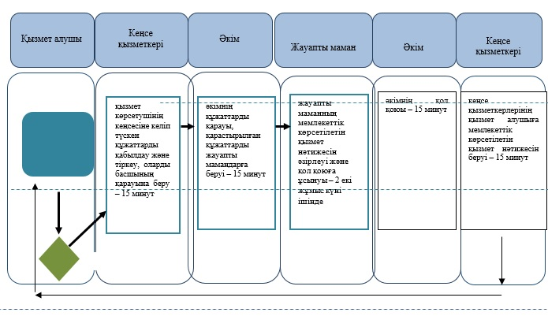

      Шартты белгілер

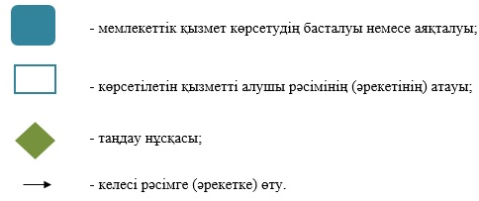

|  |  |
| --- | --- |
|  | Қарағанды облысы әкімдігінің |
|  | 2015 жылғы 26 маусымдағы № 34/16 қаулысымен бекітілген |

**"Жалпы білім беретін мектептердегі білім алушылар мен тәрбиеленушілердің жекелеген санаттарына тегін және жеңілдікпен тамақтандыруды ұсыну" мемлекеттік көрсетілетін қызмет регламенті**

**1. Жалпы ережелер**

      1. "Жалпы білім беретін мектептердегі білім алушылар мен тәрбиеленушілердің жекелеген санаттарына тегін және жеңілдікпен тамақтандыруды ұсыну" мемлекеттік көрсетілетін қызметті (бұдан әрі – мемлекеттік көрсетілетін қызмет) беруші жергілікті атқарушы органдар болып табылады (бұдан әрі – мемлекеттік көрсетілетін қызметті беруші).

      Өтініштерді қабылдау және мемлекеттік көрсетілетін қызмет нәтижелерін беру:

      1) көрсетілетін қызметті берушінің кеңсесі;

      2) "Электрондық үкіметтің" www.egov.kz веб порталы (бұдан әрі – портал) арқылы жүзеге асырылады.

      2. Мемлекеттік қызметті көрсету нысаны – электрондық (ішінара автоматтандырылған) және (немесе) қағаз.

      3. Мемлекеттік қызмет көрсетудің нәтижесі Қазақстан Республикасы Білім және ғылым Министрінің 2015 жылғы 13 сәуірдегі № 198 "Отбасы және балалар саласында көрсетілетін мемлекеттік қызметтер стандарттарын бекіту туралы" бұйрығымен (нормативтік құқықтық актілерді мемлекеттік тіркеу Тізілімінде № 11184 тіркелген) бекітілген "Жалпы білім беретін мектептердегі білім алушылар мен тәрбиеленушілердің жекелеген санаттарына тегін және жеңілдікпен тамақтандыруды ұсыну" мемлекеттік көрсетілетін қызмет стандартына (бұдан әрі - Стандарт) 1-қосымшаға сәйкес жалпы білім беретін мектепте тегін және жеңілдетілген тамақтандыруды ұсыну туралы анықтама болып табылады.

**2. Мемлекеттік қызметтер көрсету процесінде көрсетілетін қызметтi берушiнiң құрылымдық бөлiмшелерiнiң (қызметкерлерiнiң) iс-қимылы тәртiбiн сипаттау**

      4. Көрсетілетін мемлекттік қызмет Стандартының 9-тармағында көрсетілген қажетті құжаттардың қоса берілуімен көрсетілетін қызметті алушының өтініші мемлекеттік қызмет көрсету бойынша рәсімді (әрекеттің) бастау үшін негіз болып табылады.

      5. Мемлекеттiк қызмет көрсету процесiнiң құрамына кiретiн рәсiмдердің (әрекеттердің) мазмұны, оның орындалу ұзақтығы:

      1 әрекет - кеңсе қызметкері алынған құжаттарды қабылдайды және тіркейді, басшының қарауына жібереді, Стандарттың 9-тармағына сәйкес қызмет алушыға құжаттарды қабылдағандығы туралы қолхат береді - 15 (он бес) минут;

      2 әрекет - көрсетілетін қызметті берушінің басшысы құжаттарды қарайды, орындау үшін жауапты маманды анықтайды - 15 (он бес) минут;

      3 әрекет – жауапты маман құжаттардың Стандарттың 9-тармағында қойылатын талаптарға сәйкестігін қарайды және беруге дайындалған мемлекеттік көрсетілетін қызмет нәтижесі басшыға қол қоюға жібереді - 2 ( екі) жұмыс күні ішінде;

      4 әрекет – көрсетілетін қызметті берушінің басшысы мемлекеттік көрсетілетін қызмет нәтижесіне қол қойып кеңсеге жіберіледі -15 (он бес) минут;

      5 әрекет – кеңсе қызметкері мемлекеттік көрсетілетін қызмет нәтижесін тіркеп, көрсетілетін қызметті алушыға жолдайды – 15 (он бес) минут.

      Мемлекеттік қызметті көрсету мерзімі көрсетілетін қызметті берушіге құжаттарды тапсырған сәттен бастап, сондай-ақ портал арқылы өтініш берген кезде – 5 (бес) жұмыс күні.

      6. Осы Регламенттің 5-тармағында көрсетілген 1 әрекет бойынша көрсетілетін мемлекеттiк қызмет рәсiмінің (әрекеттің) нәтижесi құжаттарды бөлім басшысына беру болып табылады. Бөлім басшысына берілген құжаттардың топтамасы осы Регламенттің 5-тармағында көрсетілген 2 әрекетті орындауды бастауға негіз болып табылады. Осы Регламенттің 5-тармағында көрсетілген 2 әрекет нәтижесі бөлім басшысының құжаттарды қарауы және бұрыштама қойылған құжаттарды бөлім маманына беруі болып табылады, олар осы Регламенттің 5-тармағында көрсетілген 3 әрекетті орындауға негіз болып табылады. Осы Регламенттің 5-тармағында көрсетілген 3 әрекет нәтижесі бөлім маманының құжаттарды Стандарттың 9-тармағында көзделген талаптарға сәйкестігін қарауы және анықтама дайындауы болып табылады, олар осы Регламенттің 5-тармағында көрсетілген 4 әрекетті бастауға негіз болып табылады. Осы Регламенттің 5-тармағында көрсетілген 5 әрекет нәтижесі бөлім басшысының мемлекеттік қызмет нәтижесіне қол қоюы болып табылады, ол осы Регламенттің 5-тармағында көрсетілген 5 әрекетті орындауға негіз болып табылады. Осы Регламенттің 5-тармағында көрсетілген 5 әрекет бойынша нәтиже бөлім басшысының қолы қойылған нәтижені көрсетілетін қызметті алушыға жолдау болып табылады.

**3. Мемлекеттiк қызметтер көрсету процесiнде көрсетiлетiн қызметті берушiнiң құрылымдық бөлiмшелерiнiң (қызметкерлерiнiң) өзара iс-қимылы тәртiбiн сипаттау**

      7. Мемлекеттік қызмет көрсету үдерісіне қатысатын көрсетілетін қызмет берушілердің құрылымдық бөлімшелерінің (қызметкерлерінің) тізбесі:

      1) кеңсе қызметкері;

      2) басшы;

      3) жауапты маман.

      8. Мемлекеттік қызмет көрсету үшін қажетті рәсімдердің (әрекеттердің) сипаттамасы:

      1) кеңсе қызметкері алынған құжаттарды қабылдайды және тіркейді, басшының қарауына жібереді, Стандартының 9-тармағына сәйкес қызмет алушыға құжаттарды қабылдағандығы туралы қолхат береді -15 (он бес) минут;

      2) көрсетілетін қызметті берушінің басшысы құжаттарды қарайды, орындау үшін жауапты маманды анықтайды - 15 (он бес) минут;

      3) жауапты маман құжаттардың Стандартының 9-тармағында қойылатын талаптарға сәйкестігін қарайды және беруге дайындалған мемлекеттік көрсетілетін қызмет нәтижесі басшыға қол қоюға жібереді - 2 ( екі) жұмыс күні ішінде;

      4) көрсетілетін қызметті берушінің басшысы мемлекеттік көрсетілетін қызмет нәтижесіне қол қойып кеңсеге жіберіледі - 15 (он бес) минут;

      5) кеңсе қызметкері мемлекеттік көрсетілетін қызмет нәтижесін тіркеп, көрсетілетін қызметті алушыға жолдайды – 15 (он бес) минут.

**4. "Азаматтарға арналған үкімет" мемлекеттік корпорациясымен және (немесе) өзге де көрсетілетін қызметті берушілермен өзара іс-қимыл тәртібін, сондай-ақ мемлекеттік қызмет көрсету процесінде ақпараттық жүйелерді пайдалану тәртібін сипаттау**

      Ескерту. Тарауының тақырыбы жаңа редакцияда - Қарағанды облысы әкімдігінің 20.06.2016 № 43/06 (алғашқы ресми жарияланған күнінен кейiн күнтiзбелiк он күн өткен соң қолданысқа енгiзiледi) қаулысымен.

      9. "Электрондық үкімет" порталы арқылы көрсетілетін қызметті беруші мен көрсетілетін қызметті алушының жүгіну тәртібі және рәсімдердің (әрекеттің) реттілігі:

      1) көрсетілетін қызметті алушы "Электрондық үкімет" порталында (бұдан әрі - ЭҮП) тіркеуді жеке сәйкестендіру нөмірі (бұдан әрі – ЖСН) мен парольдің көмегімен жүзеге асырады (ЭҮП-де тіркелмеген қызмет алушылар үшін жүзеге асырылады);

      2) 1-үдеріс – көрсетілетін қызметті алушының электрондық мемлекеттік қызметті алу үшін ЭҮП–ге ЖСН мен парольді (авторландыру үдерісі) енгізуі;

      3) 1-шарт - ЖСН мен пароль арқылы тіркелген көрсетілетін қызметті алушы туралы деректердің түпнұсқалылығын ЭҮП-де тексеру;

      4) 2-үдеріс - көрсетілетін қызметті алушының деректерінде қате болуына байланысты ЭҮП авторландырудан бас тарту туралы хабарламаны қалыптастыру;

      5) 3-үдеріс - қызмет алушының осы регламентте көрсетілген қызметті таңдауы, қызмет көрсету үшін сұрау салу нысанын экранға шығаруы және оның құрылымы мен форматтық талаптарын ескере отырып, қызмет алушының нысанды толтыруы (деректерді енгізуі), Стандарттың 9 тармағында көрсетілген қажетті құжаттарды электронды түрде сұрау салу нысанына бекітуі, сондай-ақ көрсетілетін қызметті алушының сұрау салуды куәландыру (қол қою) үшін Электрондық цифрлық қолтаңбаны (бұдан әрі – ЭЦҚ) тіркеу куәлігін таңдауы;

      6) 2-шарт - ЭҮП–де ЭЦҚ тіркеу куәлігінің қолданыс мерзімін, қайтарып алынған (күші жойылған) тіркеу куәліктері тізімінде болмауын, сондай-ақ (сұрау салуда көрсетілген ЖСН мен ЭЦҚ тіркеу куәлігінде көрсетілген ЖСН арасындағы) сәйкестендіру деректерінің сәйкес келуін тексеру;

      7) 4-үдеріс - көрсетілетін қызметті алушының ЭЦҚ түпнұсқалылығының расталмауына байланысты сұратып отырған қызметті көрсетуден бас тарту туралы хабарламаны қалыптастыру;

      8) 5-үдеріс - көрсетілетін қызметті берушінің ЭЦҚ көмегімен электрондық мемлекеттік қызмет көрсету үшін сұрауды куәландыру және электрондық құжатты (сұрауды) "Электрондық үкімет" шлюзі (бұдан әрі – ЭҮШ) арқылы жергілікті атқарушы органдар (бұдан әрі-ЖАО) өңдеу үшін "Электрондық үкіметтің" өңірлік шлюзінің (бұдан әрі - ЭҮӨШ) автоматтандырылған жұмыс орнына (бұдан әрі – АЖО);

      9) 6-үдеріс – электрондық құжатты ЭҮӨШ АЖО-да тіркеу;

      10) 3-шарт - бөлім маманының көрсетілетін қызметті алушының Стандарттың 9-тармағында көрсетілген және электрондық қызметті көрсету үшін негіз болатын қоса берілген құжаттарының сәйкестігін тексеруі (өңдеуі);

      11) 7-үдеріс - көрсетілетін қызметті алушының құжаттарында қате болуына байланысты сұратып отырған электрондық мемлекеттік қызметті көрсетуден бас тарту туралы хабарлама қалыптастыру;

      12) 8-үдеріс – көрсетілетін қызметті алушының ЭҮӨШ АЖО қалыптастырған электрондық мемлекеттік қызметтің нәтижесін (электрондық құжат нысанындағы анықтаманы) алуы. Электрондық құжат қызмет берушінің ЭЦҚ қолдану арқылы қалыптастырылады, көрсетілетін қызметті алушы ЭҮП–де тіркеуді ЖСН мен парольдің көмегімен жүзеге асырады (ЭҮП-де тіркелмеген алушылар үшін жүзеге асырылады).

      10. Портал арқылы мемлекеттік көрсетілетін қызмет кезінде іске қосылған ақпараттық жүйелердің функционалды өзара әрекет етуі осы Регламенттің 1-қосымшасына сәйкес диаграммада келтірілген.

      "Жалпы білім беретін мектептердегі білім алушылар мен тәрбиеленушілердің жекелеген санаттарына тегін және жеңілдікпен тамақтандыруды ұсыну" мемлекеттік көрсетілетін қызметтің бизнес-процестерінің анықтамалығы осы Регламенттің 2-қосымшасында келтірілген.

|  |  |
| --- | --- |
|  | "Жалпы білім беретін мектептердегі білім алушылар мен тәрбиеленушілердің жекелеген санаттарына тегін және жеңіллдетілген тамақтандыруды ұсыну" мемлекеттік көрсетілетін қызмет регламентіне 1 қосымша |

**"Электрондық үкімет" порталы арқылы мемлекеттік қызмет көрсету кезінде функционалдық өзара әрекет диаграммасы**

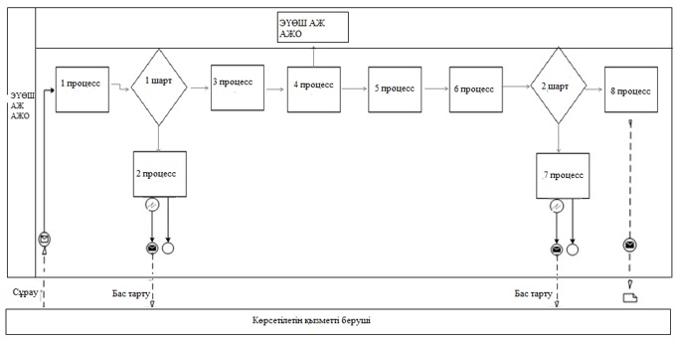

      Шартты белгілер

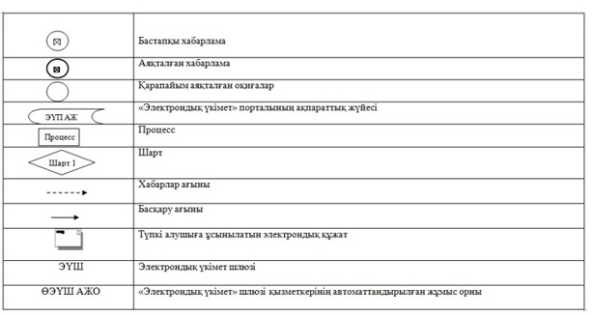

|  |  |
| --- | --- |
|  | "Жалпы білім беретін мектептердегі білім алушылар мен тәрбиеленушілердің жекелеген санаттарына тегін және жеңілдікпен  тамақтандыруды ұсыну" мемлекеттік көрсетілетін қызмет регламентіне 2-қосымша |

**Мемлекеттік қызмет көрсетудің бизнес-процестерінің анықтамалығы**

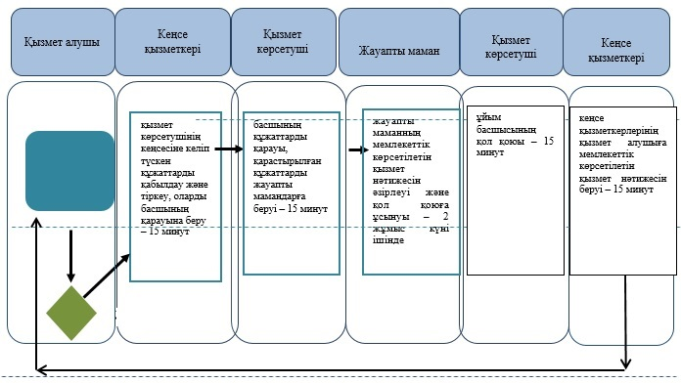

      Шартты белгілер

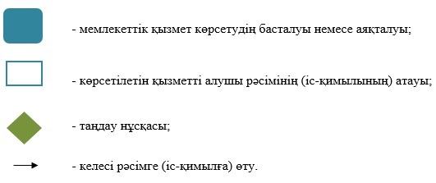

|  |  |
| --- | --- |
|  | Қарағанды облысы әкімдігінің 2015 жылғы 26 маусымдағы № 34/16 қаулысымен бекітілген |

**"Кәмелетке толмаған балаларға меншік құқығында тиесілі мүлікпен жасалатын мәмілелерді ресімдеу үшін қорғаншылық немесе қамқоршылық бойынша функцияларды жүзеге асыратын органдардың анықтамаларын беру" мемлекеттік көрсетілетін қызмет регламенті**

      Ескерту. Регламент – жаңа редакцияда Қарағанды облысының әкімдігінің 05.05.2016 № 31/09 (алғашқы ресми жарияланған күнінен кейін күнтізбелік он күн өткен соң қолданысқа енгізіледі) қаулысымен.

**1. Жалпы ережелер**

      1. "Кәмелетке толмаған балаларға меншік құқығында тиесілі мүлікпен жасалатын мәмілелерді ресімдеу үшін қорғаншылық немесе қамқоршылық бойынша функцияларды жүзеге асыратын органдардың анықтамаларын беру" мемлекеттік көрсетілетін қызметті (бұдан әрі – мемлекеттік көрсетілетін қызмет) Қарағанды облысы қалалары мен аудандарының жергілікті атқарушы органдары (бұдан әрі – көрсетілетін қызметті беруші) көрсетеді.

      Өтінішті қабылдау және мемлекеттік қызмет көрсетудің нәтижесін беру:

      1) "Азаматтарға арналған үкімет" мемлекеттік корпорациясының коммерциялық емес қоғамы (бұдан әрі – Мемлекеттік корпорация);

      2) "электрондық үкіметтің" www.e.gov.kz веб-порталы (бұдан әрі – портал) арқылы жүзеге асырылады.

      2. Мемлекеттік қызметті көрсету нысаны – электрондық (ішінара автоматтандырылған) және (немесе) қағаз түрінде.

      3. Мемлекеттік қызмет көрсетудің нәтижесі - Қазақстан Республикасы Білім және ғылым министрінің 2015 жылғы 13 сәуірдегі № 198 "Отбасы және балалар саласында көрсетілетін мемлекеттік қызмет стандарттарын бекіту туралы" бұйрығымен бекітілген "Кәмелетке толмаған балаларға меншік құқығында тиесілі мүлікпен жасалатын мәмілелерді ресімдеу үшін қорғаншылық немесе қамқоршылық бойынша функцияларды жүзеге асыратын органдардың анықтамаларын беру" мемлекеттік көрсетілетін қызмет стандартының (Нормативтік құқықтық актілерді мемлекеттік тіркеу тізілімінде № 11184 болып тіркелген), (бұдан әрі - Стандарт) 1-қосымшасына сәйкес нысан бойынша кәмелетке толмаған балаларға меншік құқығында тиесілі мүлікпен жасалатын мәмілелерді ресімдеу үшін қорғаншылық немесе қамқоршылық бойынша функцияларды жүзеге асыратын органдардың жылжымайтын мүліктің орналасқан жері бойынша беретін анықтамасы не Стандарттың 10-тармағында көрсетілген жағдайларда және негіздер бойынша мемлекеттік қызмет көрсетуден бас тарту туралы дәлелді жауап.

      Мемлекеттік қызмет көрсету нәтижесін ұсыну нысаны - электрондық (ішінара автоматтандырылған) және (немесе) қағаз жүзінде.

      Көрсетілетін қызметті алушы мемлекеттік көрсетілетін қызметті көрсету нәтижесі үшін қағаз жеткізгіште өтініш берген жағдайда мемлекеттік қызмет көрсету нәтижесі электрондық форматта ресімделеді, қағазға басып шығарылады, көрсетілетін қызметті берушінің уәкілетті тұлғасының қолымен және мөрімен расталады.

      Порталда мемлекеттік қызмет көрсетудің нәтижесі көрсетілетін қызметті алушының "жеке кабинетіне" көрсетілетін қызметті берушінің уәкілетті адамының электрондық цифрлық қолтаңбасымен (бұдан әрі – ЭЦҚ) қол қойылған электрондық құжат нысанында жіберіледі.

**2. Мемлекеттік қызметтер көрсету процесінде көрсетілетін қызметті берушінің құрылымдық бөлімшелерінің (қызметкерлерінің) іс-қимылы тәртібін сипаттау**

      4. Мемлекеттiк қызмет көрсету бойынша рәсiмдi (iс-қимылды) бастауға жеке тұлғалардың (бұдан әрі - көрсетілетін қызметті алушы) Стандарттың 2 және 3-қосымшаларына сәйкес нысан бойынша өтінішіне қоса Стандарттың 9-тармақшасында көрсетілген қажетті құжаттардың немесе ЭЦҚ қол қойылған электрондық құжат нысанындағы сұраныстың болуы негiздеме болып табылады.

      5. Мемлекеттік қызмет көрсету үдерісінің құрамына кіретін рәсімдердің (іс-қимылдардың) мазмұны және олардың орындалу ұзақтығы:

      1) кеңсе қызметкері құжаттарды қабылдайды және Мемлекеттік корпорациядан алынған құжаттарды тіркейді, көрсетілетін қызметті беруші басшының қарастыруына береді - 15 минут;

      нәтижесі - құжаттарды көрсетілетін қызметті беруші басшына бұрыштама қоюға жіберу;

      2) құжаттарды көрсетілетін қызметті беруші басшы қарастырады және жауапты маманды анықтайды - 30 минут;

      нәтижесі - орындау үшін көрсетілетін қызметті беруші жауапты маманды анықтау;

      3) жауапты маманның құжаттарды қарауы және анықтаманы бір жұмыс күні ішінде дайындайды;

      нәтижесі - анықтаманы көрсетілетін қызметті беруші басшыға қол қоюға жолдауы;

      4) көрсетілетін қызметті беруші басшының мемлекеттік қызмет көрсету нәтижесіне бір жұмыс күні ішінде қол қоюы;

      нәтижесі - мемлекеттік көрсетілетін қызмет нәтижесін көрсетілетін қызметті берушінің кеңсесіне тіркеуге жолдануы;

      5) көрсетілетін қызметті берушінің кеңсесі Мемлекеттік корпорация қызметкеріне немесе портал арқылы көрсетілетін қызметті алушының "жеке кабинетіне" мемлекеттік қызметті көрсету нәтижесін жібереді - 15 минут;

      нәтижесі - журналда Мемлекеттік корпорация қызметкерінің мемлекеттік көрсетілетін қызмет нәтижесін алғандығы жөнінде белгі.

**3. Мемлекеттiк қызметтерді көрсету процесiнде көрсетiлетiн қызметті берушiнiң құрылымдық бөлiмшелерiнiң (қызметкерлерiнiң) өзара iс-қимыл тәртiбiн сипаттау**

      6. Мемлекеттiк көрсетiлетiн қызмет процесiне қатысатын құрылымдық бөлiмшелердiң (қызметкерлердiң) тiзбесi:

      1) көрсетілетін қызметті берушінің кеңсе қызметкері;

      2) көрсетілетін қызметті берушінің басшысы;

      3) көрсетілетін қызметті берушінің жауапты маманы.

      7. Мемлекеттiк қызметтi көрсету үшiн қажеттi рәсiмдердiң (iс-қимылдардың) сипаттамасы:

      1) кеңсе қызметкері құжаттарды қабылдайды және Мемлекеттік корпорациядан алынған құжаттарды тіркейді, көрсетілетін қызметті беруші басшының қарастыруына береді - 15 минут;

      2) құжаттарды көрсетілетін қызметті беруші басшы қарастырады және жауапты маманды анықтайды - 30 минут;

      3) жауапты маман құжаттарды қарайды және анықтаманы бір жұмыс күні ішінде дайындайды;

      4) көрсетілетін қызметті беруші басшысы мемлекеттік қызмет көрсету нәтижесіне бір жұмыс күні ішінде қол қояды;

      5) көрсетілетін қызметті берушінің кеңсесі Мемлекеттік корпорация қызметкеріне немесе портал арқылы көрсетілетін қызметті алушының "жеке кабинетіне" мемлекеттік қызметті көрсету нәтижесін жібереді - 15 минут.

**4. "Азаматтарға арналған үкімет" мемлекеттік корпорациямен және (немесе) өзге де көрсетiлетiн қызметтi берушiлермен өзара iс-қимыл тәртiбiн, сондай-ақ мемлекеттiк қызмет көрсету процесiнде ақпараттық жүйелердi пайдалану тәртiбiн сипаттау**

      8. Әрбір рәсімнің (іс-қимылдың) ұзақтығын көрсете отырып, Мемлекеттік корпорацияға жүгіну тәртібін сипаттау:

      1) мемлекеттік көрсетілетін қызметті алушы Стандарттың 9-тармақшасында көрсетілген құжаттарды және өтінішті Мемлекеттік корпорация операторына тапсырады, ол "электрондық кезек" ретімен операциялық залда жүзеге асырылады;

      2) 1 процесс – қызмет көрсету үшін Мемлекеттік корпорация операторының Мемлекеттік корпорацияның ақпараттық жүйесінің автоматтандырылған жұмыс орнына (бұдан әрі - АЖ АЖО) логин мен парольді енгізуі (авторизациялау процесі);

      3) 2 процесс – Мемлекеттік корпорация операторының қызметті таңдауы, экранға мемлекеттік қызметті көрсету үшін сұрау нысанын шығаруы және Мемлекеттік корпорация операторының көрсетілетін қызметті алушының деректерін, сондай-ақ көрсетілетін қызметті алушы өкілінің сенім хат бойынша (нотариалды түрде куәландырылған сенім хат болған жағдайда) деректерін енгізуі;

      4) 3 процесс – "электрондық үкімет" шлюзі (бұдан әрі – ЭҮШ) арқылы жеке тұлғалар мемлекеттік деректер қорына (бұдан әрі – ЖТ МДҚ) көрсетілетін қызметті алушының деректері туралы, сондай-ақ Бірыңғай нотариалдық ақпараттық жүйеге (бұдан әрі – БНАЖ) – көрсетілетін қызметті алушы өкілінің сенім хат деректері туралы сұрауды жіберу;

      5) 1 шарт – ЖТ МДҚ-да көрсетілетін қызметті алушы деректерінің және БНАЖ-да сенім хат деректерінің бар болуын тексеру;

      6) 4 процесс – ЖТ МДҚ-да көрсетілетін қызметті алушының деректерінің және БНАЖ-да сенім хат деректерінің болмауына байланысты, деректерді алу мүмкін болмауы туралы хабарламаны қалыптастыру;

      7) 5 процесс - Мемлекеттік корпорациясының белгілеу бөлігінде сұрау салу нысанын қағаз түрінде құжаттардың бары туралы толтыруы және көрсетілетін қызметті алушы ұсынған құжаттарды сканерлеу, оларды сұраным нысанына қоса тіркеуі және қызмет көрсетуге сұрау ЭЦҚ арқылы толтырылған нысанын (енгізілген деректерді) куәләндіру;

      8) 6 процесс -ЭҮШ арқылы "электрондық үкімет" шлюзінің ақпараттық жұмыс орнына (бұдан әрі – ЭҮШ АЖО) Мемлекеттік корпорация операторының ЭЦҚ-мен куәландырылған (қол қойылған) электрондық құжаттарды (көрсетілетін қызметті алушының сұрауын) жіберу;

      9) 7 процесс - ӨЭҮШ АЖО-да электрондық құжатты тіркеу;

      10) 2 шарт – көрсетілетін қызметті берушінің қызмет көрсету үшін көрсетілетін қызметті алушының қоса берілген құжаттарын Стандартқа сәйкестігін және электронды мемлекеттік қызмет көрсету үшін негіздемелерін тексеруі;

      11) 8 процесс – көрсетілетін қызметті алушының құжаттарында бұзушылықтың болуына байланысты сұратылып отырған қызметтен бас тарту жөнінде хабарламаны қалыптастыру;

      12) 9 процесс – көрсетілетін қызметті алушының Мемлекеттік корпорация операторы арқылы электронды мемлекеттік қызмет көрсету нәтижесін (анықтаманы) алуы.

      9. Көрсетілетін қызметті берушінің және көрсетілетін қызметті алушы мемлекеттік қызмет көрсету кезінде "электрондық үкімет" веб-порталы арқылы жүгіну тәртібі және рәсімдердің (іс-қимылдардың) реттілігі:

      1) көрсетілетін қызметті алушы жеке сәйкестендіру нөмірінің (бұдан әрі – ЖСН), сондай-ақ парольдің көмегімен порталда тіркелуді жүзеге асырады;

      2) 1 процесс - қызметті алу үшін көрсетілетін қызметті алушының порталда ЖСН мен паролін енгізуі (авторизациялау процесі);

      3) 1 шарт - ЖСН мен пароль арқылы тіркелген көрсетілетін қызметті алушы туралы деректердің түпнұсқалығын порталда тексеру;

      4) 2 процесс - көрсетілетін қызметті алушының құжаттарында бұзушылықтың болуына байланысты порталдың авторизациялаудан бас тарту туралы хабарламаны қалыптастыруы;

      5) 3 процесс – көрсетілетін қызметті алушының осы регламентте көрсетілген қызметті таңдауы, қызметті көрсету үшін экранға сұраныс нысанын шығару және нысан талаптары мен оның құрылымын ескере отырып, көрсетілетін қызметті алушының нысанды толтыруы (деректерді енгізуі), Стандарттың 9-тармағында көрсетілген қажетті құжаттардың электрондық түріндегі көшірмелерін сұраныс нысанына бекіту, сондай-ақ сұранысты куәландыру (қол қою) үшін көрсетілетін қызметті алушының ЭЦҚ тіркеу куәлігін таңдауы;

      6) 2 шарт – порталда ЭЦҚ куәландырылған тіркеу куәлігінің қолдану мерзімін және қайтарылған (күші жойылған) тіркеу куәліктерінің тізімінде жоқтығын, сондай-ақ сәйкестендіру деректерінің сәйкестігін (сұраныста көрсетілген ЖСН мен ЭЦҚ тіркеу куәлігінде көрсетілген ЖСН арасында) тексеру;

      7) 4 процесс – көрсетілетін қызметті алушының ЭЦҚ расталмауына байланысты сұратылып жатқан қызметтен бас тарту жөнінде хабарламаны қалыптастыру;

      8) 5 процесс – көрсетілетін қызметті беруші сұранысты өңдеуі үшін ЭҮШ арқылы көрсетілетін қызметті берушінің ЭЦҚ-мен куәландырылған электрондық құжаттарды ӨЭҮШ АЖО-ға жіберу;

      9) 6 процесс - электрондық құжаттарды ӨЭҮШ АЖО тіркеу;

      10) 3 шарт – көрсетілетін қызметті берушінің қызмет көрсету үшін көрсетілетін қызметті алушының қоса берілген құжаттарын Стандартқа сәйкестігін және негіздерін тексеруі;

      11) 7 процесс – көрсетілетін қызметті алушының құжаттарында бұзушылықтың болуына байланысты сұратылып отырған қызметтен бас тарту жөнінде хабарламаны қалыптастыру;

      12) 8 процесс – көрсетілетін қызметті алушының ӨЭҮШ АЖО қалыптастырған қызметтің нәтижесін алуы.

      Мемлекеттік корпорация және портал арқылы мемлекеттік қызметті көрсету кезінде қатыстырылған ақпараттық жүйелердің функционалдық өзара іс-қимыл диаграммасы осы регламенттің 1, 2-қосымшаларында келтірілген.

      10. Мемлекеттік қызмет көрсету процесінде көрсетілетін қызметті берушінің құрылымдық бөлімшелерінің (қызметкерлерінің) рәсімдер (іс-қимылдар) реттілігін толық сипаттау, сондай-ақ өзге де мемлекеттік қызметті берушілермен және (немесе) Мемлекеттік корпорациялармен өзара іс-қимыл тәртібін сипаттау, мемлекеттік қызмет көрсету процесінде ақпараттық жүйелерді пайдалану тәртібін сипаттау осы регламенттің 3-қосымшасына сәйкес мемлекеттік көрсетілетін қызметтің бизнес-процестерінің анықтамалығында көрсетіледі.

|  |  |
| --- | --- |
|  | "Кәмелетке толмаған балаларға меншік құқығында тиесілі мүлікпен жасалатын мәмілелерді ресімдеу үшін қорғаншылық немесе қамқоршылық бойынша функцияларды жүзеге асыратын органдардың анықтамаларын беру" мемлекеттік көрсетілетін қызмет регламентіне 1-қосымша |

**Мемлекеттік корпорация арқылы мемлекеттік қызметті көрсету кезінде қатыстырылған ақпараттық жүйелердің функционалдық өзара іс-қимыл диаграммасы**

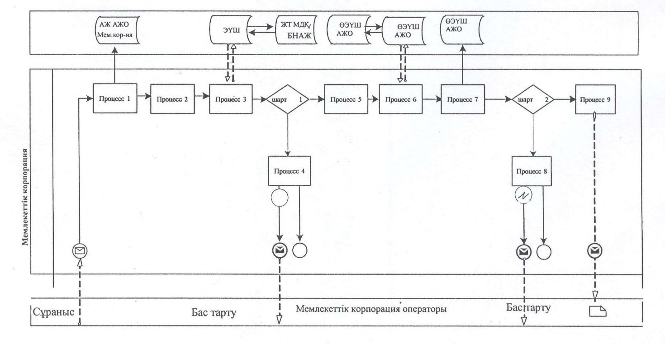

**Шартты белгілер:**

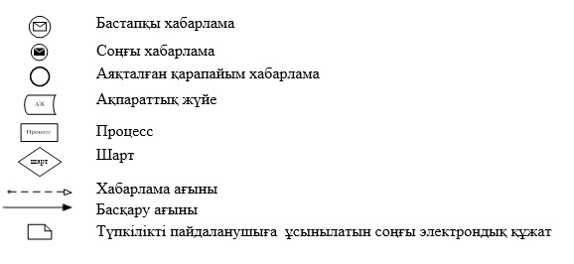

|  |  |
| --- | --- |
|  | "Кәмелетке толмаған балаларға меншік құқығында тиесілі мүлікпен жасалатын мәмілелерді ресімдеу үшін қорғаншылық немесе қамқоршылық бойынша функцияларды жүзеге асыратын органдардың анықтамаларын беру" мемлекеттік көрсетілетін қызмет регламентіне 2-қосымша |

**Портал арқылы мемлекеттік қызметті көрсету кезінде қатыстырылған ақпараттық жүйелердің функционалдық өзара іс-қимыл диаграммасы**

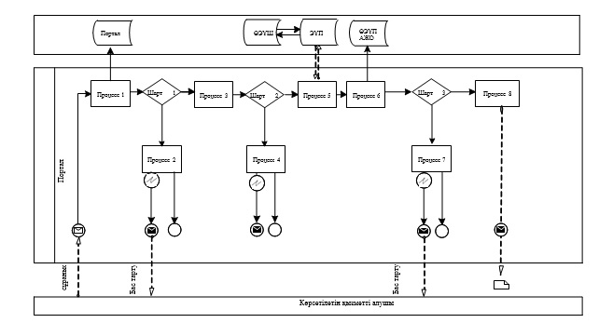

**Шартты белгілер:**

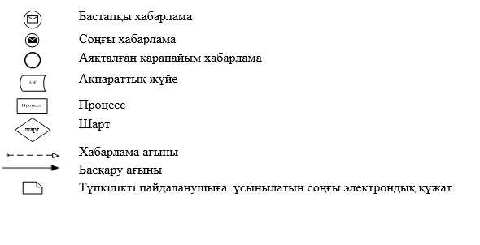

|  |  |
| --- | --- |
|  | "Кәмелетке толмаған балаларға меншік құқығында тиесілі мүлікпен жасалатын мәмілелерді ресімдеу үшін қорғаншылық немесе қамқоршылық бойынша функцияларды жүзеге асыратын органдардың анықтамаларын беру" мемлекеттік көрсетілетін қызмет регламентіне 3-қосымша |

**"Кәмелетке толмаған балаларға меншік құқығында тиесілі мүлікпен**  
**жасалатын мәмілелерді ресімдеу үшін қорғаншылық немесе**  
**қамқоршылық бойынша функцияларды жүзеге асыратын органдардың**  
**анықтамаларын беру"" мемлекеттік қызмет көрсетудің бизнес-процестерінің анықтамалығы**

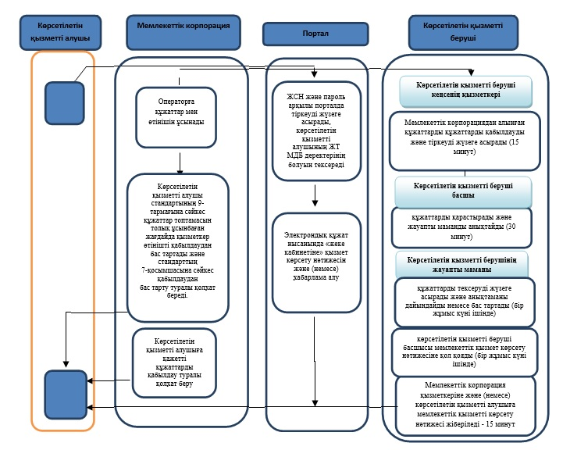

**Шартты белгілер:**

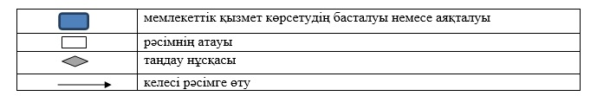

© 2012. Қазақстан Республикасы Әділет министрлігінің «Қазақстан Республикасының Заңнама және құқықтық ақпарат институты» ШЖҚ РМК